**Оценка автоковариационной функции и спектральной плотности мощности большого временного ряда с пропусками**

***Чайкин Р.А.****студент  
Московский государственный университет имени М.В.Ломоносова, физический факультет, Москва, Россия  
E-mail: romanus0504@gmail.com*

Автоковариационная функция стационарного временного ряда (АКВФ), задаваемая как

$γ_{k}=E[(x_{t}-μ)(x_{t+|k|}-μ)], μ=E[x_{t}]$

обладает рядом свойств, которые делают её оценку практически полезной при исследовании свойств ряда. Для вычисления оценки АКВФ в случае сплошного ряда существуют различные методы:

1. оценка напрямую через оценку матожидания в приведённой формуле,
2. аналогичная оценка с поправкой Бесселя, которая делает её несмещённой,
3. через её связь со спектральной плотностью мощности.

На практике последний метод предпочтителен, особенно в продолжительных рядах, поскольку быстрое преобразование Фурье (БПФ) обладает сложность $O(NlogN)$, позволяющей сократить время расчётов на несколько порядков. Однако ряды с пробелами вынуждают отказаться от этого метода, поскольку существующие алгоритмы БПФ опираются на непрерывность ряда. Настоящая статья посвящена сравнению разных методов оценки АКВФ и спектральной плотности мощности.

На практике используются следующие методы оценки АКВФ в случае временных рядов с пропусками:

1. предварительное заполнение пропусков некоторыми значениями и оценка любым из вышеперечисленных методов[1],
2. оценка АКВФ на небольших непрерывных промежутках и дальнейшее усреднение (методы Бартлетта и Уэлча)[3][4],
3. оценка АКВФ на всём ряде напрямую с поправкой Бесселя или без неё, где невалидные значения не учитываются.

Последний метод хотя и требует больших вычислительных ресурсов лишён недостатков второго метода — использования не всех значений ряда или неравноценности разных точек. Помимо этого, он может быть реализован в реальном времени, поскольку не требует предварительного разбиения ряда на сегменты и более применим в рядах с частыми пропусками, где существенная часть АКВФ может быть больше, чем длина непрерывных участков ряда. Именно реализации этого метода посвящена настоящая работа.

Предлагаемый алгоритм является развитием метода, предложенного в [2] и включает в себя три шага.

На первом вычисляется значение АКВФ напрямую по следующей формуле: $C_{k}=\frac{N-k}{N}\frac{\sum_{i=1}^{N-k}{}{(x}_{i}-{μ)(x}_{i+k}-μ)w_{i}w_{i+k}}{\sum_{i=1}^{N-k}{}w_{i}w_{i+k}}$

1. где $w_{i}$— вес соответствующего элемента, принимающий значения 0 и 1 в зависимости от его валидности. Оцениваются при этом только первые 100‒200 значений, потому что они известны с наибольшей точностью и несут больше всего информации.
2. На втором шаге рассматривается дискретное преобразование Фурье от полученной оценки. Оно очищается от отрицательных значений, которых не может быть в спектре истинной АКВФ по определению, и, при необходимости, от высокочастотных, шумовых компонент.
3. Завершается процесс взятием обратного преобразования Фурье, возвращающего улучшенную оценку АКВФ.

На следующем графике представлены АКВФ ряда с пробелами, её оценка и её оценка, скорректированная по представленному выше методу. Справа изображён график спектральной плотности мощности АКВФ ряда с пропусками и без них.

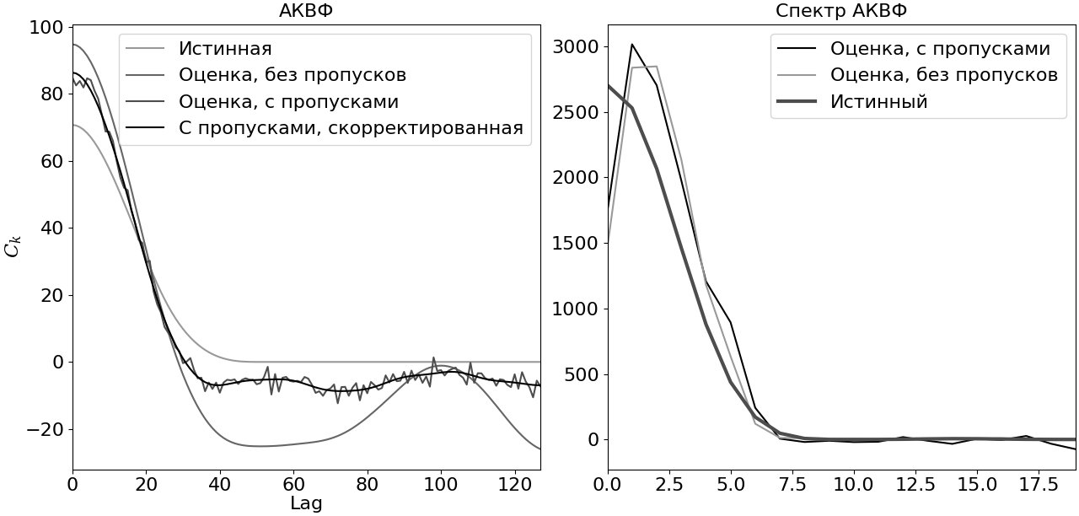

*Рис. 1. Слева истинная АКВФ временного ряда, оценка для ряда без пропусков, её оценка по ряду с пропусками и последняя, очищенная от отрицательных и высокочастотных значений спектра.  
Справа спектральная плотность мощности АКВФ ряда с пропусками и этого же ряда без пропусков.*

Отметим, что наличие пропусков накладывает высокочастотный шум на оценку АКВФ, однако описанная операция коррекции делает оценку значительно более гладкой, не изменяя при этом её общего характера.

**Литература**

1. А.Е. Дещеревский, В.И. Журавлёв, А.Н. Никольский, А.Я. Сидорин. Проблемы анализа временных рядов и их решение в программе WinABD // Геофизические процессы и биосфера, 2016, T. 15, № 3, с. 5–34.
2. Семёнова С. Э., Голубцов П. В., Шапкина Н. Е. Анализ больших временных рядов с пропусками в реальном времени // Интеллектуализация обработки информации, 2024 г, Гродненский государственный университет, с. 42-43.
3. M.S. Bartlett. Smoothing periodograms from time-series with continuous spectra // Nature 161, 686–687.
4. Nils Damaschke, Volker Kühn  and Holger Nobach. Bias‑free estimation of the covariance function and the power spectral density from data with missing samples including extended data gaps // EURASIP Journal on Advances in Signal Processing.